Содержание

ВВЕДЕНИЕ 4

1 Анализ предметной области 5

1.1 Постановка задачи 5

1.2 Словарь терминов 6

1.3 Описание предметной области 6

1.4 Сценарий взаимодействия пользователей с системой 7

2 Проектирование ИНФОРМАЦИОННОЙ СИСТЕМЫ 8

2.1 Диаграмма прецедентов и расширенное описание прецедентов 8

2.2 Диаграмма классов 10

2.3 Диаграмма состояний 11

3 Разработка ИНФОРМАЦИОННОЙ СИСТЕМЫ 13

3.1 Общие принципы организации системы 13

3.2.Организация доступа к данным 14

3.3 Создание новой конфигурации 14

3.4 Описание классов 16

3.5 Создание форм 19

3.6 Реализация функционала и бизнес-логика 22

ЗАКЛЮЧЕНИЕ 25

БИБЛИОГРАФИЧЕСКИЙ СПИСОК 26

ПРИЛОЖЕНИЕ А ТЕХНИЧЕСКОЕ ЗАДАНИЕ

# ВВЕДЕНИЕ

В современном мире информационные системы становятся ключевым инструментом для оптимизации и улучшения работы различных организаций. Платные медицинские учреждения, в том числе и поликлиники, не остаются в стороне от этого тренда и все чаще обращаются к автоматизации своих бизнес-процессов с целью повышения эффективности и качества предоставляемых услуг.

Информационные системы для поликлиник позволяют значительно упростить процессы записи на прием, учета медицинских услуг, ведения медицинской и финансовой документации. Они также способствуют повышению уровня сервиса для пациентов и оптимизации внутренних операций медицинского учреждения.

Целью разработки информационной системы для платной поликлиники является создание прототипа, который позволит автоматизировать процессы учета пациентов, записи на прием, предоставления медицинских услуг и финансовых операций.

Для достижения этой цели потребуеться:

* провести анализ предметной области, выделить ключевые бизнес-процессы.
* определить основные группы пользователей.
* разработать пользовательский интерфейс.
* выделить основные объекты информационной системы.
* разработать диаграмму классов.
* логическую модель данных.

В результате выполнения проекта будет создан прототип информационной системы для платной поликлиники, который позволит эффективно управлять клиентским потоком, предоставлять качественные медицинские услуги и вести учет финансовой информации.

В результате выполнения курсового проекта будет спроектирован и разработан прототип информационной системы «Платная Поликлиника».

# 1 Анализ предметной области

В данной главе рассмотрены постановка задачи, составлен словарь терминов, подробно описана предметная области и сценарии взаимодействия пользователя с информационной системой.

## 1.1 Постановка задачи

Необходимо разработать прототип информационной системы «Платная поликлиника», которая будет реализовывать основные процессы организации – выполнение записи на платный прием к врачу и оказание платных медецинских услуг. Также будет возможность формирования отчетов об посещении пацинтами врачей и записи на последующие приемы.

Чтобы реализовать описанный функционал, информационная система должна отвечать следующим требованиям:

* Хранение данных о пациентах: ФИО, возраст, контактная информация, медицинская история, данные о страховке.
* Информация о врачах: ФИО, специализация, график работы, квалификация, база пациентов.
* Данные о платных услугах: описание услуг, стоимость, дата и время оказания.
* Информация о записях на платный прием: пациент, врач, дата и время приема, причина обращения.
* Отчеты о посещении пациентов: сведения о проведенных приемах, диагнозы, рекомендации врача, назначения, результаты анализов и обследований.
* Формирование отчетов об обращениях пациентов: статистика посещений, выручка от оказанных услуг, анализ популярности услуг и врачей.

Конечный программный продукт должен отвечать требованиям надёжности и безопасности.

## 1.2 Словарь терминов

Авторизация — это право, предоставленное физическому лицу для использования системы и данных, хранящихся в ней.

Администратор – сотрудник, который отвечает за разработку требований к базе данных, её эффективное использование и поддержание целостности данных.

База данных — это упорядоченный набор структурированной информации или данных, которые обычно хранятся в электронном виде в компьютерной системе.

Запрос к базе данных - обращение к данным для получения информации из базы данных или выполнения действий с данными.

Информационная система (ИС) — система обработки информации и соответствующие организационные ресурсы (человеческие, технические, финансовые и т. д.), которые обеспечивают и распространяют информацию.

Оператор – сотрудник, который общается с клиентами, ведет записи клиентов и формирует отчетность.

Пользовательский интерфейс — средства удобного и эффективного взаимодействия пользователя с устройствами компьютера.

## 1.3 Описание предметной области

Информационная система разрабатывается для поликлиники, занимающейся платным оказанием медецинских услуг. Основная задача платной поликлиники - предоставление качественных и доступных медицинских услуг для пациентов за вознаграждение. Платные поликлиники работают на коммерческих началах и направлены на получение прибыли за оказанные медицинские услуги.

Главной целью платной поликлиники является обеспечение высокого уровня медицинской помощи, отвечающей современным стандартам качества и безопасности. Пациентам предоставляется возможность записи к опытным врачам различных специализаций, прохождение диагностики и лечения, получения рекомендаций по улучшению здоровья.

В офисе организации работают администратор, операторы и врачи. У каждого из них есть перечень выполняемых ими обязанностей, в соответствии с которыми им должн предоставляться определённый набор функций в системе.

## 1.4 Сценарий взаимодействия пользователей с системой

Взаимоидействие пользователей с ИС осуществляется посредством клиентской части и пользовательского интерфейса. Все данные хранятся на сервере, а доступ к ним можно получить с помощью запросов.

Пользователями информационной системы «Платная Поликлиника» являются Администратор, оператор.

Функции для администратора:

* редактировать конфигурацию базы данных;
* добавлять новых пользователей, удалять и менять данные.

Функции для оператора:

* составление и просмотр отчётности.
* Работа с клиентами (добавление/изменения/удаление данных) о клиенте.
* Работа с клиентами (добавление/изменения/удаление данных) о записи на прием.
* Работа с клиентами (добавление/изменения/удаление данных) о посещение прием.

Данного набора функций достаточно, чтобы реализовать основные процессы организации.

Вывод по первой главе:

В данной главе был произведён подробный анализ предметной области: включая постановку задачи, словарь терминов, описание предметной области и сценарии взаимодействия пользователя с информационной системой.

# 2 Проектирование ИНФОРМАЦИОННОЙ СИСТЕМЫ

В данной главе составлена диаграмма прецедентов и их расширенное описание, составлены диаграммы классов и состояний.

## 2.1 Диаграмма прецедентов и расширенное описание прецедентов

В ходе анализа предметной области были выделены группы пользователей информационной системы, которые представлены на рисунке 1.

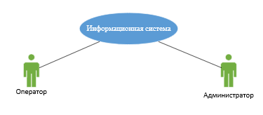

Рисунок - Группы пользователей информационной системы

Была разработана диаграмма прецедентов. Результат представлен на рисунке 2.

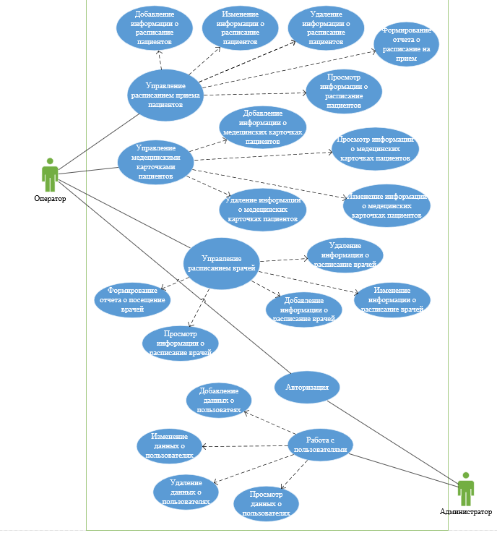

Рисунок - Диаграмма прецедентов

В таблице 1 представлено расширенное описание прецентендов.

Таблица - Расширенное описание прецентендов

| № | Наименование | Действие |
| --- | --- | --- |
| 1 | Название | Авторизация |
| 1.1 | Предусловие | Пользователь зарегистрирован в ИС и имеет корректное сочетание логина и пароля. |
| 1.2 | Действующее лицо | Любой пользователь ИС |
| 1.3 | Основной поток | Заполнение полей формы авторизации. После проверки корректности ввода данных происходит вход в систему. |
| 1.4 | Альтернативный поток. Указано не корректное сочетание имя пользователя и пароля | Сообщение об ошибке «Неверный логин или пароль» |
| 1.5 | Постусловие | Открытие главной страницы приложения |
| 2 | Название | Создание записи на прием |
| 2.1 | Предусловие | Пользователь авторизован и имеет роль «оператора» в системе |
| 2.2 | Действующее лицо | Оператор |
| 2.3 | Основной поток | Заполнение формы «записи на прием». Подтверждение ввода, проверка полей на заполнение. В случае успеха создаётся новая запись о «записи на прием». |
| 2.4 | Альтернативный поток | Отображается сообщение «поле не заполнено» |
| 2.5 | Постусловие | Закрытие формы «записи на прием». Переход на главную форму |
| 3 | Название | Просмотр отчёта «Списак записи на прием» |
| 3.1 | Предусловие | Пользователь авторизован и имеет роль «оператор» в системе |
| 3.2 | Действующее лицо | Оператор |
| 3.3 | Основной поток | Переход на форму отчёт «Списка записи на прием», нажать на «Сформировать» |
| 3.4 | Постусловие | Просмотр информации о записях на прием |
| 4 | Название | Просмотр отчёта «Отчет о посещениях врача» |
| 4.1 | Предусловие | Пользователь авторизован в системе и имеет роль «оператор» |
| 4.2 | Действующее лицо | Оператор |
| 4.3 | Основной поток | Переход на форму отчёт «Отчет о посщениях врача», нажать на «Сформировать» |
| 4.4 | Поступловие | Просмотр информации о посещениях врачей |
| 5 | Название | Добавление нового пользователя |
| 5.1 | Предусловие | Пользователь авторизован в системе и имеет роль «администратор» |
| 5.2 | Действующее лицо | Администратор |
| 5.3 | Основной поток | Заполнение формы добавления нового пользователя, подтверждение ввода, проверка на заполненость полей. В случае успеха добавляется новый пользователь в систему. |
| 5.4 | Альтернативный поток | Сообщение об ошибке «поле должно быть заполнено» |
| 5.5 | Постусловие | Закрытие формы добавления пользователя, переход на форму списка «Пользователи». |
| 6 | Название | Удаление пользователя |
| 6.1 | Предусловие | Пользователь авторизован в системе и имеет роль «администратор» |
| 6.2 | Действующее лицо | Администратор |
| 6.3 | Основной поток | Сообщение о подтверждении действий. В случае подтверждения производится удаление. |
| 6.4 | Альтернативный поток | В случае отказа удаление не производится. |
| 6.5 | Постусловие | Переход на форму списка «Пользователи» |
| 7 | Название | Изменение данных о пациенте |
| 7.1 | Предусловие | Пользователь авторизован в системе и имеет роль «оператор» |
| 7.2 | Действующее лицо | Оператор |
| 7.3 | Основной поток | Изменение данных в полях формы, подтверждение ввода, проверка корректности введённых данных. В случае успеха производится изменение данных. |
| 7.4 | Альтернативный поток | Сообщение об ошибке «поле должно быть заполнено» |
| 7.5 | Постусловие | Переход на форму списка «Пациенты» |

## 2.2 Диаграмма классов

В процессе анализа диаграммы прецедентов были выделены 4 сущности. На основании этого была построена диаграмма классов, представленная на рисунке 3.

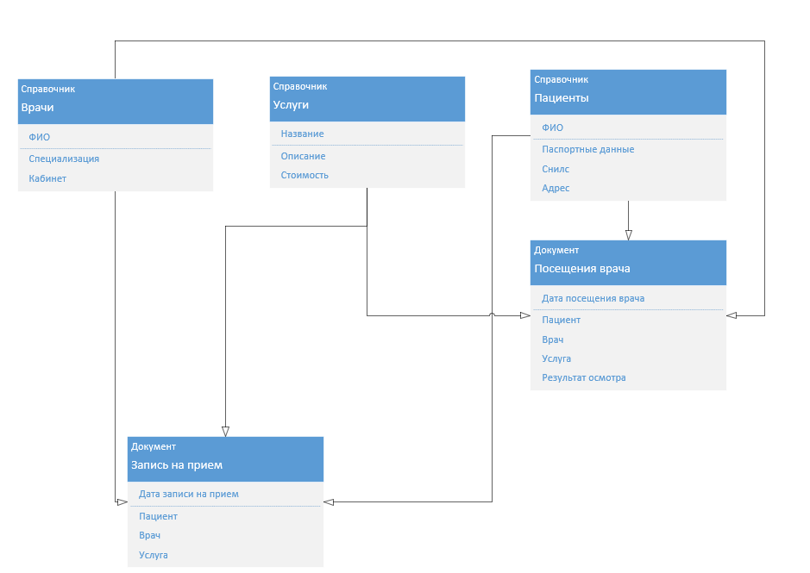

Рисунок - Диаграмма классов

В таблице 2 приведено подробное описание сущностей разрабатываемой информационной системы.

Таблица - Подробное описание сущностей разрабатываемой информационной системы

| Название | Описание |
| --- | --- |
| Название сущности | Отчёт о запиях |
| Словесное описание | Общий модуль, отвечающий за формирование отчет о записах на прием |
| Атрибуты | Формировать отчёт |
| Название сущности | Пользователи |
| Словесное описание | Пользователи ИС |
| Атрибуты | Логин: строка  Пароль: строка  Роль: ПеречислениеСсылка.Роли  УникальныйИдентификатор: УникальныйИдентификатор |
| Название сущности | Отчёт о посещение врачей |
| Словесное описание | Общий модуль, отвечающий за формирование отчет о записах на прием |
| Атрибуты | Формировать отчёт |
| Название сущности | Роли |
| Словесное описание | Роли пользователей в ИС |
| Атрибуты | Значение: строка |

Все вышеперечисленные объекты составляют структуру информационной системы и позволяют обеспечить весь необходимый функционал.

## 2.3 Диаграмма состояний

Диаграмма состояний используется для отображения поведения объекта или системы в зависимости от текущего состояния. На диаграмме состояний отражаются различные состояния, которые объект может принимать, события, способные изменить его состояние, и переходы между этими состояниями.

В проектировании информационных систем диаграмма состояний играет важную роль, так как помогает разработчикам лучше понять особенности системы, выявить возможные проблемы и упростить процесс разработки. Она также позволяет визуализировать сложные процессы и управлять ими, что способствует повышению качества и эффективности проекта.

На рисунке 4 представлены 3 диаграммы состояний для прецентентов «Записи на прием», «Изменение данных о пациенте» и «Просмотр информации о записях на прием».

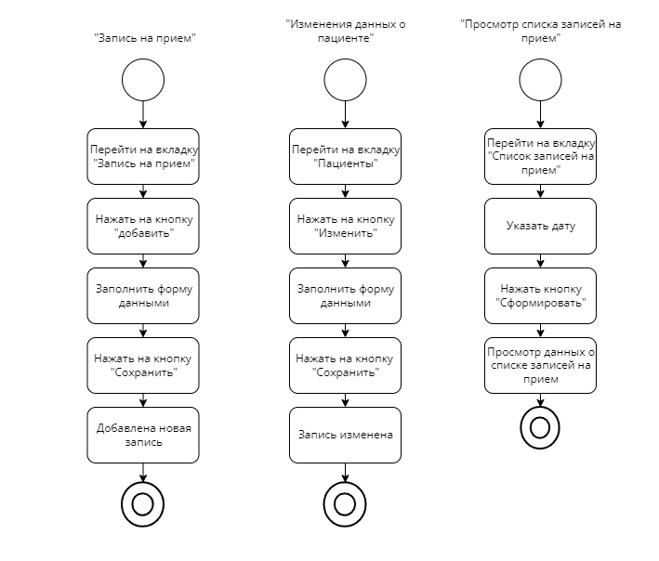

Рисунок - Диаграмма состояний

В представленной диаграмме состояний выделены ключевые процессы разрабатываемой информационной системы. Она описывает состояния и поведение объектов в удобной визуальной форме.

Вывод по второй главе:

В данной главе было произведено проектирование информационной системы с использованием диаграммы прецедентов, диаграммы классов и диаграммы состояний.

# 3 Разработка ИНФОРМАЦИОННОЙ СИСТЕМЫ

В данной главе будут описаны общие принципы организации системы, организация доступа к данным, организация бизнес-логики и интерфейса.

## 3.1 Общие принципы организации системы

Соблюдение основных принципов организации информационных систем в процессе их разработки имеет важное значение для обеспечения эффективности, надежности и безопасности функционирования системы. Данная информационная система будет основоваться на следующих принципах:

1. Доступность и удобство для пользователей. Информационная система должна быть легко доступной для всех пользователей, независимо от их технических знаний. Также система должна быть удобной в использовании, чтобы пользователи могли легко записываться на приём.

2. Надежность и безопасность. Информационная система должна обеспечивать надежное хранение и передачу данных о пациентах, чтобы избежать утечек информации или несанкционированного доступа к ней.

3. Интеграция с другими системами. Для более эффективной работы информационная система должна быть интегрирована с другими системами медицинского учреждения, такими как электронная медицинская карта пациента.

4. Возможность онлайн записи. Информационная система должна предоставлять возможность пациентам записываться на приём онлайн, чтобы сэкономить их время и упростить процесс записи.

5. Удобная система управления расписанием врачей. Система должна иметь интуитивно понятный интерфейс для управления расписанием врачей, чтобы администраторы легко могли управлять приёмами и избежать перегрузки врачей.

6. Предоставление подробной информации о доступных специалистах. Информационная система должна предоставлять подробную информацию о специализации и опыте работы врачей, чтобы пациенты могли выбрать наиболее подходящего специалиста для своего случая.

7. Возможность отмены или переноса записи. Система должна предоставлять возможность пациентам отменить или перенести свою запись на приём в случае необходимости.

8. Надёжный механизм оповещения пациентов о дате и времени приёма. Система должна автоматически отправлять уведомления пациентам о дате, времени и месте приёма, чтобы избежать забывания и просрочки приёма.

При соблюдении указанных принципов организации информационных систем будет создана надежная система, которая способствует развитию медецинского учереждения «Платная Поликлиника» и повысит его конкурентоспособность.

## 3.2. Организация доступа к данным

Серверная часть информационной системы представляет собой базу данных реляционного типа. Реляционные базы данных – базы данных, в которых данные занесены в таблицы, то есть имеют изначально заданные отношения. На рисунке 5 представлена физическая модель данных.

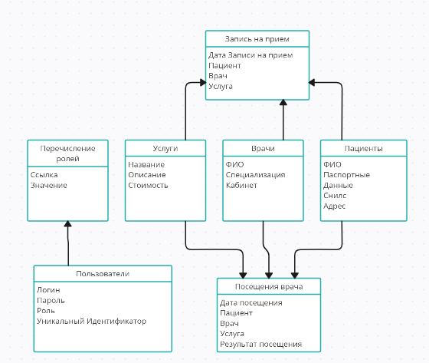

Рисунок - Физическая модель данных

Данная модель обеспечит сохранение целостности данных и позволит избежать дублирования некоторой информации, благодаря имеющимся связям между таблицами.

## 3.3 Создание новой конфигурации

Перед началом работы необходимо создать новую конфигурацию 1С, где

в дальнейшем будут создаваться все необходимые объекты информационной

системы.

Для этого необходимо запустить 1С:Предприятие и на стартовом окне

выбрать «Добавить», как показано на рисунке 6.

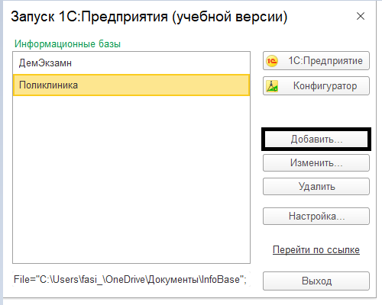

Рисунок 6 - Добавление новой конфигурации

Следующим шагом необходимо выбрать «Создание новой информационной базы», как показано на рисунке 7.

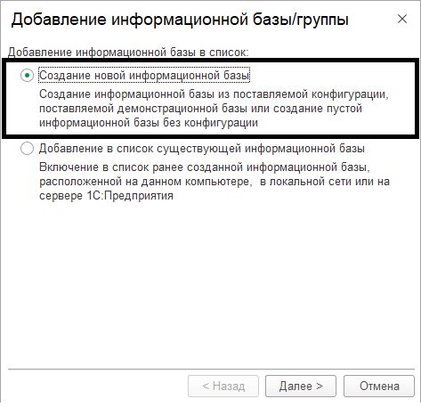

Рисунок 7 - Создание новой информационной базы

Информационная база будет создана без использования шаблонов, поэтому на следующем шаге нужно выбрать «создание информационной базы без конфигурации для разработки новой конфигурации….», как показано на рисунке 8.

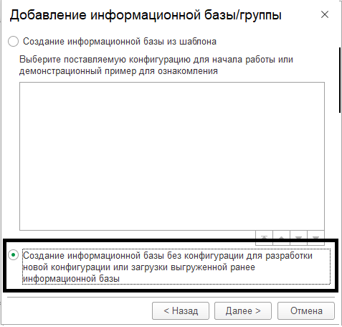

Рисунок 8 - Создание информационной базы без шаблона

Далее нужно будет указать имя информационной базы и путь, куда она

будет сохранена. Затем в окне «Параметры запуска» нужно оставить всё без изменений. Если всё прошло успешно, то в список информационных баз будет добавлена новая. Далее необходимо перейти в режим конфигуратора, чтобы начать разработку. Для этого нажать на кнопку «Конфигуратор», как показано на рисунке 9.

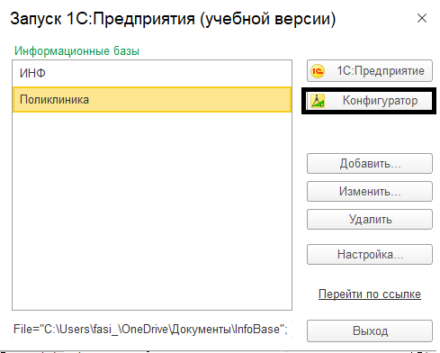

Рисунок 9 - Запуск в режиме конфигуратора

## 3.4 Описание классов

Был создан модуль для реализации системы входа пользователей в программу.

Листинг кода:

Процедура ПередЗаписьюНаСервере(Отказ, ТекущийОбъект, ПараметрыЗаписи)

Запрос=Новый Запрос;

Запрос.Текст= "ВЫБРАТЬ

| Пользователи.Логин КАК Логин,

| Пользователи.УникальныйИдентификатор КАК УникальныйИдентификатор

|ИЗ

| Справочник.Пользователи КАК Пользователи

|ГДЕ

| Пользователи.Логин = &Логин";

Запрос.УстановитьПараметр("Логин", Объект.Логин);

Результат=Запрос.Выполнить().Выбрать();

Если Результат.Следующий() Тогда

//Если одна и та же запись справочника, то условие будет истинно. Если нет пользователей с таким логином, то условие будет истинно.

Если Результат.Количество()= 0 ИЛИ ТекущийОбъект.УникальныйИдентификатор = Результат.УникальныйИдентификатор Тогда

//Нахождение пользователя в списке пользователей информационной базы через уникальный идентификатор

ПользовательСсылка=ПользователиИнформационнойБазы.НайтиПоУникальномуИдентификатору(ТекущийОбъект.УникальныйИдентификатор);

//Если пользователь не найден, то создается новый

//Присмечание: Если значение не найдено

//то для пользователя с административными правами возвращается значение Неопределено,

//для других пользователей вызывается исключение

Если ПользовательСсылка=Неопределено тогда

НовыйПользователь=ПользователиИнформационнойБазы.СоздатьПользователя();

НовыйПользователь.Имя = Объект.Логин;

НовыйПользователь.Пароль = Объект.Пароль;

НовыйПользователь.ПолноеИмя = Объект.Наименование;

Если объект.Роль=Перечисления.Роли.Администратор Тогда

НовыйПользователь.Роли.Добавить(Метаданные.Роли.Администратор);

ИначеЕсли объект.Роль=Перечисления.Роли.Оператор Тогда

НовыйПользователь.Роли.Добавить(Метаданные.Роли.Оператор);

КонецЕсли;

НовыйПользователь.ПоказыватьВСпискеВыбора=Ложь;

//Уникальный идентификатор у пользователя ИБ неявно создается после записи.

НовыйПользователь.Записать();

ТекущийОбъект.УникальныйИдентификатор=НовыйПользователь.УникальныйИдентификатор;

Иначе

ПользовательСсылка.Пароль=Объект.Пароль;

ПользовательСсылка.ПолноеИмя=Объект.Наименование;

ПользовательСсылка.Роли.Очистить();

Если объект.Роль=Перечисления.Роли.Администратор Тогда

ПользовательСсылка.Роли.Добавить(Метаданные.Роли.Администратор);

ИначеЕсли объект.Роль=Перечисления.Роли.Оператор Тогда

ПользовательСсылка.Роли.Добавить(Метаданные.Роли.Оператор);

КонецЕсли;

ПользовательСсылка.Записать();

КонецЕсли;

Иначе

Сообщ=Новый СообщениеПользователю;

Сообщ.Текст="Пользователь с таким логином уже существует!";

Сообщ.Сообщить();

Отказ=Истина;

КонецЕсли

Иначе

НовыйПользователь=ПользователиИнформационнойБазы.СоздатьПользователя();

НовыйПользователь.Имя=Объект.Логин;

НовыйПользователь.Пароль=Объект.Пароль;

НовыйПользователь.ПолноеИмя=Объект.Наименование;

Если объект.Роль=Перечисления.Роли.Администратор Тогда

НовыйПользователь.Роли.Добавить(Метаданные.Роли.Администратор);

ИначеЕсли объект.Роль=Перечисления.Роли.Оператор Тогда

НовыйПользователь.Роли.Добавить(Метаданные.Роли.Оператор);

КонецЕсли;

НовыйПользователь.ПоказыватьВСпискеВыбора=Ложь;

//Уникальный идентификатор пользователя ИБ неявно создается после записи

НовыйПользователь.Записать();

ТекущийОбъект.УникальныйИдентификатор=НовыйПользователь.УникальныйИдентификатор;

КонецЕсли;

КонецПроцедуры

## 3.5 Создание форм

В результате работы над курсовым проектом был разрабртан пользовательский интерфейс, который состоит из трех основных форм. Карта навигации представленых на рисунке 10.

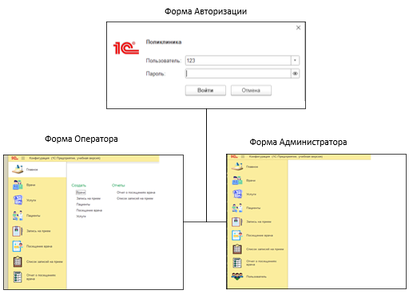

Рисунок 10 – Карта Навигации

Исходя из карты навигации были описаны следующие формы представленные на рисунках 11-13.

На рисунке 11 представлена форма «Авторизации».



Рисунок 11 – Форма Авторизации

В таблице 3 представлены свойства элементов формы «Авторизации».

Таблица 3 –Форма «Авторизации»

| Объект | Свойство | Значение |
| --- | --- | --- |
| Декорация1 | Вид | Картинка |
| Картинка | Логотип |
| Размер | 10; 4 |
| Поликлиника | Заголовок | Поликлиника |
| Размер шрифта | 12 |
| Вид | Текст |
| Размер шрифта | 12 |
| Цвет текста | 0;0;0 |
| Пользователь | Заголовок | Пользователь |
| Вид | Поле Выбора |
| Размер шрифта | 12 |
| Цвет текста | 0;0;0 |
| Пароль | Заголовок | Пароль |
| Вид | Поле пароля |
| Размер шрифта | 12 |
| Цвет текста | 0;0;0 |

На рисунке 12 представлена форма «Оператора».

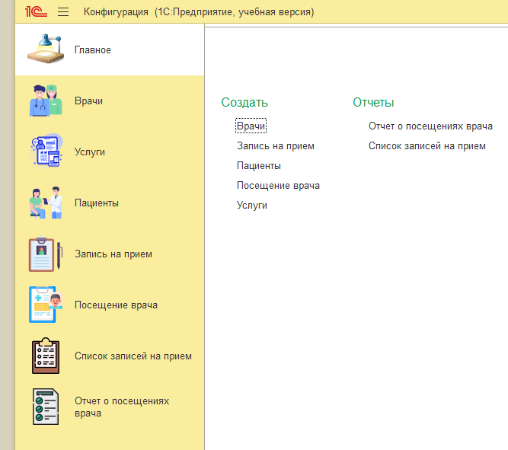

Рисунок 10 – Форма Оператора

В таблице 4 представлены свойства элементов формы «Оператора».

Таблица 4 –Форма «Оператора»

| Объект | Свойство | Значение |
| --- | --- | --- |
| Декорация1 | Вид | Картинка |
| Картинка | Врачи |
| Размер | 10; 4 |
| Врачи | Заголовок | Врачи |
| Размер шрифта | 12 |
| Вид | Гиперссылка |
| Размер шрифта | 12 |
| Цвет текста | 0;0;0 |
| Декорация2 | Вид | Картинка |
| Картинка | Список услуг |
| Размер | 10; 4 |
| Услуги | Заголовок | Услуги |
| Вид | Гиперссылка |
| Размер шрифта | 12 |
| Цвет текста | 0;0;0 |
| Декорация3 | Вид | Картинка |
| Картинка | Пациенты |
| Размер | 10; 4 |
| Пациенты | Заголовок | Пациенты |
| Вид | Гиперссылка |
| Размер шрифта | 12 |
| Цвет текста | 0;0;0 |
| Декорация4 | Вид | Картинка |
| Картинка | Список записи на прием |
| Размер | 10; 4 |
| Запись на прием | Заголовок | Записи на прием |
| Вид | Гиперссылка |
| Размер шрифта | 12 |
| Декорация5 | Вид | Картинка |
| Картинка | Список посещения врачей |
| Размер | 10; 4 |
| Посещение врачей | Заголовок | Посещение врачей |
| Вид | Гиперссылка |
| Размер шрифта | 12 |
| Цвет текста | 0;0;0 |
| Декорация6 | Вид | Картинка |
| Картинка | Список записей на прием |
| Размер | 10; 4 |
| Список записей на прием | Заголовок | Список записей на прием |
| Вид | Гиперссылка |
| Размер шрифта | 12 |
| Декорация7 | Вид | Картинка |
| Картинка | Отчет о посещениях врачей |
| Размер | 10; 4 |
| Отчет о посещениях врачей | Заголовок | Отчет о посещениях врачей |
| Вид | Гиперссылка |
| Размер шрифта | 12 |

На рисунке 13 представлена форма «Администратора»

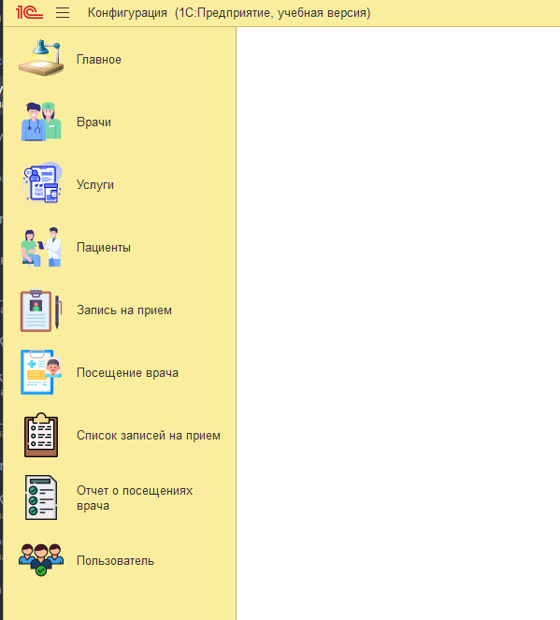

Рисунок 13 – Форма Администратора

В таблице 5 представлены свойства элементов формы «Администратора».

Таблица 5 –Форма «Администратора»

| Объект | Свойство | | Значение |
| --- | --- | --- | --- |
| Декорация1 | Вид | | Картинка |
| Картинка | | Врачи |
| Размер | | 10; 4 |
| Врачи | Заголовок | | Врачи |
| Размер шрифта | | 12 |
| Вид | | Гиперссылка |
| Размер шрифта | | 12 |
| Цвет текста | | 0;0;0 |
| Декорация2 | Вид | | Картинка |
| Картинка | | Список услуг |
| Размер | | 10; 4 |
| Услуги | Заголовок | | Услуги |
| Вид | | Гиперссылка |
| Размер шрифта | | 12 |
| Цвет текста | | 0;0;0 |
| Декорация3 | Вид | | Картинка |
| Картинка | | Пациенты |
| Размер | | 10; 4 |
| Пациенты | Заголовок | | Пациенты |
| Вид | | Гиперссылка |
| Размер шрифта | | 12 |
| Цвет текста | | 0;0;0 |
| Декорация4 | Вид | | Картинка |
| Картинка | | Список записи на прием |
| Размер | | 10; 4 |
| Запись на прием | Заголовок | | Записи на прием |
| Вид | | Гиперссылка |
| Размер шрифта | | 12 |
| Декорация5 | Вид | | Картинка |
| Картинка | | Список посещения врачей |
| Размер | | 10; 4 |
| Посещение врачей | Заголовок | | Посещение врачей |
| Вид | | Гиперссылка |
| Размер шрифта | | 12 |
| Цвет текста | | 0;0;0 |
| Декорация6 | Вид | | Список записей на прием |
| Картинка | | МаршрутКартинка |
| Размер | | 10; 4 |
| Список записей на прием | Заголовок | | Список записей на прием |
| Вид | | Гиперссылка |
| Размер шрифта | | 12 |
| Декорация7 | Вид | | Картинка |
| Картинка | | Отчет о посещениях врачей |
| Размер | | 10; 4 |
| Отчет о посещениях врачей | Заголовок | | Отчет о посещениях врачей |
| Вид | | Гиперссылка |
| Размер шрифта | | 12 |
| Декорация8 | Вид | Картинка | |
| Картинка | Пользователи | |
| Размер | 10; 4 | |
| Пользователи | Заголовок | Пользователи | |
| Вид | Гиперссылка | |
| Размер шрифта | 12 | |

## 3.6 Реализация функционала и бизнес-логика

Для реализации функционала бизнес-логки приложения, были созданы следующие функции построения отчетов «Список записей на прием» и «Отчет о посещениях врачей».

Списка записей на прием:

Листинг кода:

ВЫБРАТЬ

ЗаписьНаПрием.Дата КАК Дата,

ЗаписьНаПрием.Пациент КАК Пациент,

ЗаписьНаПрием.Врач КАК Врач,

ЗаписьНаПрием.Услуга КАК Услуга

ИЗ

Документ.ЗаписьНаПрием КАК ЗаписьНаПрием

Где Дата >= НАЧАЛОПЕРИОДА(&Дата,ДЕНЬ) и Дата <= КОНЕЦПЕРИОДА(&Дата,День)

На рисунке 12 отабражен итоговый результат работы функции «Списка записей на прием».

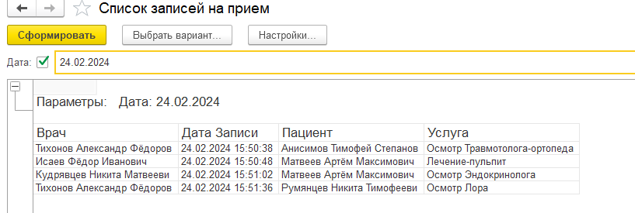

Рисунок 12 – Результат работы функции «Списка записей на прием»

Отчет о посещение врачей:

Листинг кода:

ВЫБРАТЬ

ПосещениеВрача.Дата КАК Дата,

ПосещениеВрача.Пациент КАК Пациент,

ПосещениеВрача.Врач КАК Врач,

ПосещениеВрача.Услуга КАК Услуга

ИЗ

Документ.ПосещениеВрача КАК ПосещениеВрача

Где Дата >= НАЧАЛОПЕРИОДА(&Дата,ДЕНЬ) и Дата <= КОНЕЦПЕРИОДА(&Дата,День)

На рисунке 13 отабражен итоговый результат работы функции «Отчет о посещениях врачей».

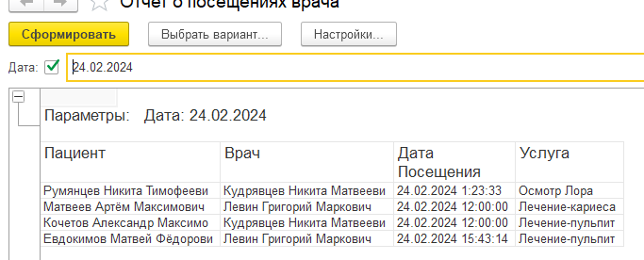

Рисунок 13 – Результат работы функции «Отчет о посещениях врачей»

Вывод по третей главе:

В данной главе были подробно описаны общие принципы орагнизации информационной системы и их значения при проектировании. Организован доступ к данным, бизнес-логика и пользовательский интерфейс. А так же была разработана информационная система «Платная Поликлиника» для автоматизации процесса записи пациентов на прием.

# ЗАКЛЮЧЕНИЕ

Разработка программного продукта «ИС Платная Поликлиника» проходила через несколько этапов: анализ предметной области, проектирование, разработка и внедрение. В результате был разработан продукт, который значительно упрощает процессы записи на прием, учета медицинских услуг, а также ведения медицинской и финансовой документации. Эти усовершенствования способствуют улучшению обслуживания для пациентов и оптимизации внутренних процессов в медицинском учреждении.

Для обеспечения безопасности данных в базе была реализована система управления доступом пользователей с помощью процедуры аутентификации. Это решение позволяет защитить информацию от несанкционированного доступа и ограничить возможности пользователей в зависимости от их роли в системе. Для получения доступа к данным необходимо ввести правильный логин и пароль.

Программный продукт предусматривает возможность построение отчетов «статистики посещяемости врачей» и «списке записей на прием» что позволит платной поликлиники эффективно управлять клиентским потоком, предоставлять качественные медицинские услуги и вести учет финансовой информации. Облегчаит работу поликлиники и возможность записи на прием.

Данный программный продукт может быть расширен путем добавления новых запросов.

Для создания программного продукта использовалось приложение 1С в клиент-серверном режиме работы, где реализация серверной части и клиентской части полностью осуществляется в 1С конфигураторе.

# БИБЛИОГРАФИЧЕСКИЙ СПИСОК

1 Ивахненко А.Г. и др. 1С:Предприятие 8.3. Практическое руководство. – М.: БХВ-Петербург, 2020. – 400 с.

2 Соколов Д.В. и др. Программирование на платформе 1С:Предприятие 8.3. – СПб.: Питер, 2019. – 320 с.

3 Глебов С.Н. и др. 1С:Предприятие 8.3. Управление торговлей. – М.: Вильямс, 2021. – 250 с.

4 Петрова О.А. и др. Проектирование информационных систем на платформе 1С:Предприятие 8.3. - М.: Питер, 2019. – 300 с.

5 Чернов А.П. 1С:Предприятие 8.3. Основы программирования. – М.: ДМК Пресс, 2018. – 200 с.

6 Смирнов И.С. и др. Руководство пользователя 1С:Предприятие 8.3. – М.: Профи Пресс, 2020. – 180 с.

7 Николаева Е.П. и др. Интеграция и настройка информационной системы на основе 1С:Предприятие 8.3. – М.: Кудиц-образование, 2021. – 220 с.

8 Шубин Д.И. и др. 1С:Предприятие 8.3. Для новичков. – М.: ТИД "Дельта", 2020. – 160 с.

9 Белов А.М. Развитие 1С:Предприятия 8.3.БХВ-Петербург, 2017. – 280 с.

10 Медведева Т.Д. и др. Интеграция 1С:Предприятия 8.3 с другими информационными системами. – М.: КОНТУР, 2018. – 320 с.

11 Васильев В.В. и др. 1С:Предприятие 8.3. Оптимизация работы пользователя. – М.: АССОЦИАЦИЯ ПРОФМАШИНА, 2016. – 180 с.

12 Полянин Д.А. и др. Основы анализа и проектирования информационных систем на базе 1С:Предприятие 8.3. – М.: Айрис Пресс, 2020.

13 Фирма «1С» [Электронный ресурс]. Дата обращения: 19.02.2024. – Режим доступа: https://v8.1c.ru/.

14 Инфостарт – всё для 1С [Электронный ресурс]. Дата обращения: 20.02.2024. – Режим доступа: https://infostart.ru/.

15 Фирма «1С» [Электронный ресурс]. Дата обращения: 19.02.2024. – Режим доступа: https://1c.ru/.

# ПРИЛОЖЕНИЕ А

ТЕХНИЧЕСКОЕ ЗАДАНИЕ

Министерство образования Иркутской области

Государственное бюджетное профессиональное образовательное учреждение

Иркутской области

**«Ангарский промышленно-экономический техникум»**

(ГБПОУ ИО «АПЭТ»)

|  |
| --- |
| Информационная система «Платная Поликлиника» |
| Наименование ИС |
| ИС Платная Поликлиника |
| Сокращенное наименование ИС |
| **ТЕХНИЧЕСКОЕ ЗАДАНИЕ** |
| Действует с ______________ |

|  |
| --- |
| Составитель |
| Ситра Б.В |
| ФИО сотавителя |
| Разработчик |
| Должность составителя |

г. Ангарск, 2024 г.

Содержание

1 Введение 31

1.1 Наименование программы 31

1.2 Область применения 31

2 Основание для разработки 31

3 Назначение разработки 31

4 Требования к программному обеспечению 32

4.1 Требования к функциональным характеристикам 32

4.2 Требования к надёжности 32

4.3 Условия эксплуатации 33

4.4 Требования к составу и параметрам технических средств 33

4.5 Требования к составу и параметрам технических средств 33

4.6 Требования к информационной и программной совместимости 34

4.7 Требования к транспортированию и хранению 34

4.8 Специальные требования 34

## 1 Введение

### 1.1 Наименование программы

Полное наименование информационной системы: «Платная Поликлиника».

Сокращенное наименование: ИС «Платная Поликлиника».

### 1.2 Область применения

Информационная система «Платная Поликлиника» предназначена для значительного упрощения процесса записи на прием, учета медицинских услуг, ведения медицинской и финансовой документации. А также способствуют повышению уровня сервиса для пациентов и оптимизации внутренних операций медицинского учреждения.

## 2 Основание для разработки

Основанием для разработки является задание на выполнение курсового проекта по дисциплине МКД 02.01 «Технология разработки программного обеспечения.

Темой разработки является «Проектирование и разработка прототипа информационной системы для службы планирования платной поликлиники».

## 3 Назначение разработки

Назначение разработки информационной системы «Платная Поликлиника» заключается в упрощения процесса записи на прием, учета медицинских услуг, ведения медицинской и финансовой документации. А также способствуют повышению уровня сервиса для пациентов и оптимизации внутренних операций медицинского учреждения.

Целью разработки информационной системы для платной поликлиники является создание прототипа, который позволит автоматизировать процессы учета пациентов, записи на прием, предоставления медицинских услуг.

## 4 Требования к программному обеспечению

### 4.1 Требования к функциональным характеристикам

Информационная система предназначена для автоматизации таких процессов как: создание прототипа, который позволит автоматизировать процессы учета пациентов, записи на прием, предоставления медицинских услуг и финансовых операций.

Чтобы реализовать описанный функционал, информационная система должна отвечать следующим требованиям:

* Хранение данных о пациентах: ФИО, возраст, контактная информация, медицинская история, данные о страховке.
* Информация о врачах: ФИО, специализация, график работы, квалификация, база пациентов.
* Данные о платных услугах: описание услуг, стоимость, дата и время оказания.
* Информация о записях на платный прием: пациент, врач, дата и время приема, причина обращения.
* Отчеты о посещении пациентов: сведения о проведенных приемах, диагнозы, рекомендации врача, назначения, результаты анализов и обследований.
* Формирование отчетов об обращениях пациентов: статистика посещений, выручка от оказанных услуг, анализ популярности услуг и врачей.

### 4.2 Требования к надёжности

Перед выполнением таких операций как запись нового объекта справочника или проведения документа должна быть реализована проверка на коррекность ввода данных.

В информационной системе «Платная Поликлиника» должен быть реализован функционал разграничения прав доступа. Каждой группе пользователей должен быть предоставлен определённый набор функций, в соответствии с их должностными обязательствами.

Добавлять новых пользователей может только администратор этой информационной системы.

### 4.3 Условия эксплуатации

Данный программный продукт предполагается эксплуатировать в условиях, благоприятных для оператора ЭВМ. Предполагается, что использовать данный программный продукт будут два человека – оператор и администратор. Администратор должен обеспечивать нормальное функционирование программного продукта и ввести базу о сотрудниках пользующимися этим программным продуктом. Оператор должен управлять процессами заполнения базы данных и формированиями отчетности о посещение и записе пацинтов к врачу.

### 4.4 Требования к составу и параметрам технических средств

Минимальные требования для функционирования информационной системы:

* процессор Intel частотой 2000 МГц;
* размер оперативной памяти 1 Гб;
* размер жесткого диска под установку 500 Мб
* под базу от 500Мб до 10гб в файловом режиме;
* под временные файли до 1 ГБ: кэши, данные пользователя, логи программы.

Рекомендуемые характеристики компьютера:

* процессор от 3000 МГц, кэш от 2 МБ;
* оперативная память: для 32 битной системы 2Гб, 64 — 4Гб;
* жесткий диск: скоростью 7200 кэш от 32 гб, лучше ssd.

### 4.5 Требования к составу и параметрам технических средств

Минимальные требования для функционирования клиентской части информационной системы:

* процессор Intel Pentium III с тактовой частотой от 75 Мгц и выше;
* оперативная память от 128 Мб;
* жесткий диск c объемом памяти не менее 60 Мб свободного дискового пространства;
* видеокарта, с объемом оперативной памяти 512 Мб.

Минимальные требования для сервера:

* совместимая операционная система: Windows 10, Windows 8.1, Windows 8 или Windows 7 SP1;
* процессор: 1.6 ГГц или выше;
* оперативная память: рекомендуется не менее 1 ГБ ОЗУ, предпочтительнее 4 ГБ или более;
* дисковое пространство: для полной установки всех функций требуется минимум 4.2 ГБ свободного дискового пространства;
* подключение к Интернету. Для установки и обновления программного обеспечения требуется подключение к Интернету.

Для корректной работы функции формирования отчетности необходимо наличие программного обеспечения Microsoft Office Word 2019 и выше на компьютере.

### 4.6 Требования к информационной и программной совместимости

Системные программные средства, используемые программой, должны быть представлены лицензионной локализованной версией операционной системы:

* Windows NT 10.0 (2015),
* Windows NT 10.0 (2016),
* Windows NT 10.0 (2019).

### 4.7 Требования к транспортированию и хранению

Программа поставляется на разных носителях таких как Usb флеш накопителе или на лазерном носителе информации.

### 4.8 Специальные требования

Разрабатываемый программный продукт должен обладать следующими требованиями:

* программа должна иметь простой интуитивно понятный интерфейс;
* редактировать устаревшую информацию;
* обеспечивать целостность хранимой информации.

Документация на разработанный и переданный в эксплуатацию программный продукт должна содержать полную информацию, необходимую для работы с ним.

|  |  |  |  |  |  |  |
| --- | --- | --- | --- | --- | --- | --- |
| Разработчик: | | |  | Заказчик: | | |
|  |  |  |  |  |  |  |
| подпись |  | ФИО |  | подпись |  | ФИО |